20. a. tétel
Magyarország nagytájai
Magyarország területét hat nagytáj alkotja. Ezek:
- Északi-középhegység
- Dunántúli-középhegység
- Alföld
- Kisalföld
- Dunántúli-dombság
- Alpokalja
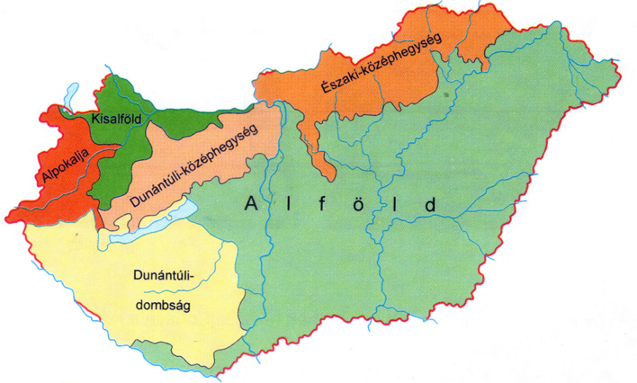
Az Északi-középhegység
Az Északi-középhegység hazánk egyik nagytája. Magyarország leghidegebb és egyik legcsapadékosabb területe. Egy része a Kárpátok déli vonulatához kapcsolódik. A hegységben különböző eredetű kisebb hegységek, tájak találhatóak. Az északi és a déli területein kisebb üledékes (és vulkáni) medencék és dombságok alakultak ki (Pl. Borsodi-medence, Medves). Lefutása délnyugat-északkeleti irányú. Ásványkincsek: a hegység déli lejtőin és a közrezárt medencékben barnaszén- és lignittelepek jöttek létre (Borsodi-medence, Mátraalja, Bükkalja, Nógrádi-medence). A vulkáni tevékenység következtében fémércek halmozódtak fel, ezek közül a recski rézérc vagyon érdemel említést. A rudabányai vasérc telepek kimerültek. Említést érdemelnek a Zempléni-hegységben bányászott nemfémes ásványkincsek, mint a kovaföld, a kaolin, a perlit és a zeolit is.
Az Északi-középhegység részei
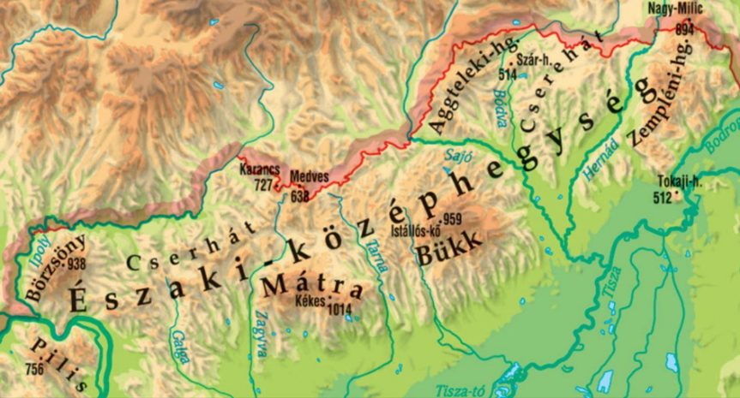
Vulkáni eredetű hegységek
Az Északi-középhegységet elsősorban harmadidőszaki vulkáni kőzetek építik fel. A miocén időszakban itt lemezhatárok húzódtak, az alábukás területén jött létre vulkáni tevékenység. A vulkáni vonulat tagjai: Visegrádi-hegység, Börzsöny, Mátra és a Zempléni-hegység, melyek a Kárpátok belső vulkáni vonulatát alkotják.
- Visegrádi-hegység: andezites anyagú hegység, a Börzsönytől a Duna medencéjének bevágódása választotta el. Legmagasabb pontja 700 méter.
- Börzsöny: szintén andezites anyagú hegység, legmagasabb pontja a Csóványos (938 m). Sok helyen érintetlen, csak a peremein vannak települések.
- Mátra: a legmagasabb hegységünk, anyaga főleg andezit. Utóvulkáni működés eredményei az ásványvizes források (Parád)
- Zempléni-hegység: andezit és riolit építi fel. Az Eperjes-Tokaji-hegység hazánkba átnyúló déli része alkotja.
Üledékes kőzetekből felépülő hegységek
A vulkáni vonulatok mellett középidei üledékes hegységek találhatóak itt, melyek anyaga főleg mészkő.
- Cserhát: változatos domborzatú és eredetű hegység, főleg mészkő építi fel, de vannak vulkáni foltok is. Hozzá kapcsolódik az andezites Karancs és az üledékes Gödöllői-dombság.
- Bükk: az ország legnagyobb átlagmagasságú hegysége. Alapkőzete triász mészkő. Karsztosodás jellemzi, a Bükk-fennsíkon víznyelők, töbrök jöttek létre. Jelentősek a barlangjai (Szeleta-barlang). A fennsíkot hegyes sziklák övezik, ezeket nevezzük köveknek (pl. Istállóskő). A hegység nagy részét védelem alá vették a Bükki Nemzeti Park létrehozásakor. A hegység déli részén riolitos vulkáni tevékenység nyomai láthatóak.
- Aggteleki-karszt: szintén triász mészkő építi fel, amely jól karsztosodik. Az ország legismertebb barlangja, a Baradla itt található.
- Cserehát: üledékes kőzetekből álló dombvidék.

